ЗЕМУНСКА ГИМНАЗИЈА

***КАКО НАПРАВИТИ БАТЕРИЈУ ОД ВОЋА И ПОВРЋА?***

Убадњем електрода у плодове воћа и поврћа волтметар показује постојање електричне струје у њима. Укупан напон свих редно везаних плодова једнак је збиру појединачних вредности напона у сваком плоду. Везивањем диоде за тако везане плодове, хемијска енергија се претвара у електричну, а у диоди електрична у светлосну.

МЕНТОРИ:

БИЉАНА СТОЈИЧИЋ

ЈЕЛЕНА ФИЛИПОВИЋ ЖИВАНОВИЋ

УЧЕНИК:

МИЛЕНА ПАВЛОВИЋ III-6

САДРЖАЈ

УВОД 3

МАТЕРИЈАЛ И МЕТОД РАДА 4

ПОСТУПАК 5

Оглед 1. 5

Оглед 2, 3, 4, 5. 6

Оглед 6. 7

Оглед 7.. 7

РЕЗУЛТАТИ ИСТРАЖИВАНЈА И ДИСКУСИЈА 8

Резултати огледа 1, 2, 3, 4, 5, 6. 8

Резултати огледа 7. 9

ЗАКЉУЧАК 9

ЛИТЕРАТУРА 9

# УВОД

Електромоторна сила је у [електротехници](http://sr.wikipedia.org/wiki/%D0%95%D0%BB%D0%B5%D0%BA%D1%82%D1%80%D0%BE%D1%82%D0%B5%D1%85%D0%BD%D0%B8%D0%BA%D0%B0) величина којом се изражава [рад](http://sr.wikipedia.org/wiki/%D0%9C%D0%B5%D1%85%D0%B0%D0%BD%D0%B8%D1%87%D0%BA%D0%B8_%D1%80%D0%B0%D0%B4) потребан за раздвајање носилаца [наелектрисања](http://sr.wikipedia.org/wiki/%D0%9D%D0%B0%D0%B5%D0%BB%D0%B5%D0%BA%D1%82%D1%80%D0%B8%D1%81%D0%B0%D1%9A%D0%B5) у неком извору [електричне струје](http://sr.wikipedia.org/wiki/%D0%95%D0%BB%D0%B5%D0%BA%D1%82%D1%80%D0%B8%D1%87%D0%BD%D0%B0_%D1%81%D1%82%D1%80%D1%83%D1%98%D0%B0), при чему сила која делује на наелектрисања, на крајевима извора, није директна последица поља.

Под појмом ЕМС (eлектромоторна сила) подразумева се [напон](http://sr.wikipedia.org/wiki/%D0%95%D0%BB%D0%B5%D0%BA%D1%82%D1%80%D0%B8%D1%87%D0%BD%D0%B8_%D0%BD%D0%B0%D0%BF%D0%BE%D0%BD) на крајевима извора када нема струје. Чим се коло затвори и потече струја тада се на крајевима извора појављује напон који је мањи од ЕМС овог извора. Ово је последица унутрашње [отпорности](http://sr.wikipedia.org/w/index.php?title=%D0%9E%D1%82%D0%BF%D0%BE%D1%80%D0%BD%D0%BE%D1%81%D1%82%D0%B8&action=edit&redlink=1) самог извора.

Електрохемија је грана хемије која проучава хемијске реакције које се дешавају на граници између електричног проводника (металне, полупроводне или графитне електроде) и електролита, приликом којих долази до преноса електрона између електроде и електролита.

Ако је нека хемијска реакција изазвана спољашњим напоном, као у случају електролизе, или ако напон настаје као последица хемијске реакције, као у батеријама, та реакција се назива електрохемијском реакцијом. Хемијске реакције којима долази до преноса електрона између атома зову се оксидационо-редукционе реакције. У току рада галванске ћелије (врста трансформатора) долази до трансформисања хемијске енергије у електричну. Количина претворене енергије се математички изражава као продукт електромоторне силе ћелије и набоја који је прошао кроз спољашње струјно коло.

Електромоторна сила ћелије при нултој струји представља максималну могућу ЕМС. Користи се за рачунање максималне електричне енергије која се може добити хемијском реакцијом. Ова енергија се често представлја као електрични рад.

Спонтана електрохемијска реакција, може бити искоришћена за производњу електричне струје, ако се одвија у електрохемијској ћелији. Ово је основа свих батерија и горивних ћелија. Обрнуто, електрохемијске реакције које нису спонтане, могу се одиграти ако се ћелији доведе спољна струја довољно јаког напона.

Батерија је електрохемијска ћелија (или вишесеријски повезаних ћелија), која се користи као извор енергије. Основна сврха батерије је производња константне електричне струје у току дужег временског периода.

Као извор струје може да послужи и воће и поврће. Свако воће и поврће са соком који садржи скроб, шећер или киселину може деловати као батерија електролита, што омогућава воћу или поврћу да са две супротне електроде (позитивном и негативном) створи напон и струју.

Циљ овог истраживања је да се докаже да воће и поврће може послужити као извор електричне енергије.

# МАТЕРИЈАЛ И МЕТОД РАДА

Огледом се доказује да напон постоји у воћу и поврћу, тј. да плодови могу да се користе као извор електричне енергије и да се при редном везивању њихови напони сабирају. Припрема и сама реализација огледа је текла веома лако и без пропратних потешкоћа. За оглед је потребно разноврсно, здраво и свеже воће или поврће. Укупно је урађено седам огледа, по један са сваким плодом (појединачно утврђивање напона), два са свим редно везаним плодовима (један за утврђивање укупног напона, а други за доказивање светљења диоде).

За оглед је коришћено:

1. Контактна електрода од бакра и цинка
2. Воће (лимун, поморанџа, киви, јабука) и поврће (кромпир)
3. Мултиметар
4. Контактни кабл
5. Диода

# ПОСТУПАК

## Оглед 1.

Две контактне електроде, једна од бакра, а друга од цинка, се забоду у лимун (пробити кору, јер електроде морају бити у лимунској киселини). Поставити их тако да се не додирују унутар воћа, зато што је на бакру сконцентрисано позитивно наелектрисање, а на цинку негативно. Контактним кабловима се електроде повежу са мултиметром. На њему се очитава вредност напона у лимуну.

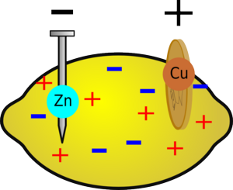

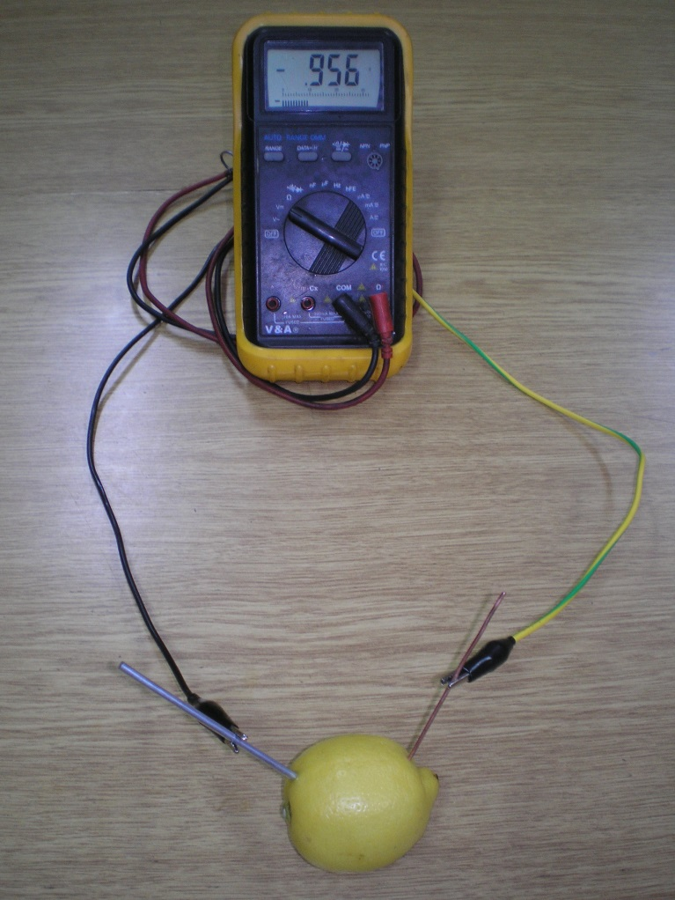

## Оглед 2, 3, 4, 5.

Исти посупак поновити са другим воћем и поврћем - појединачно утврђивање напона.

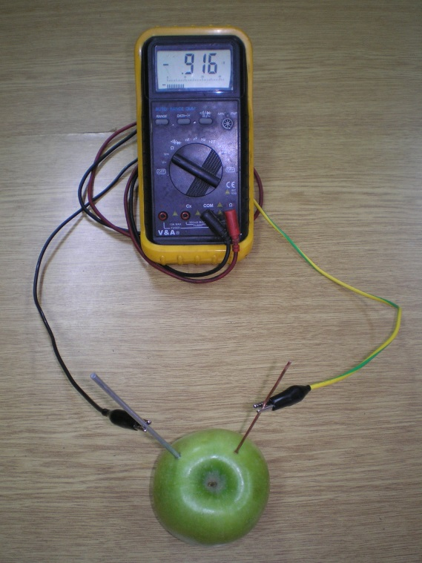 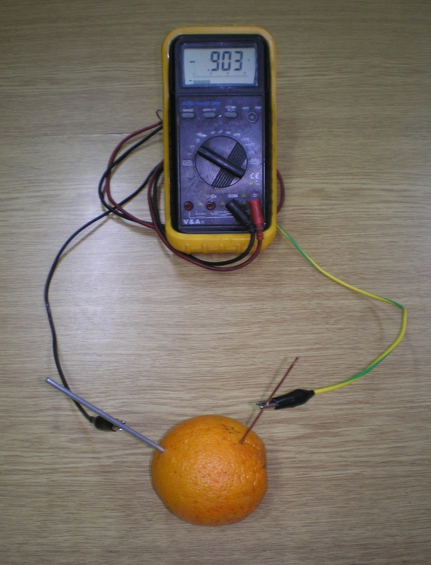

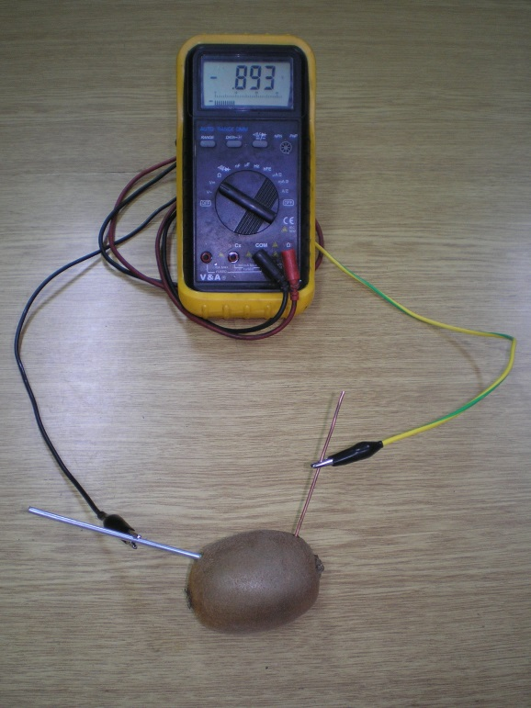 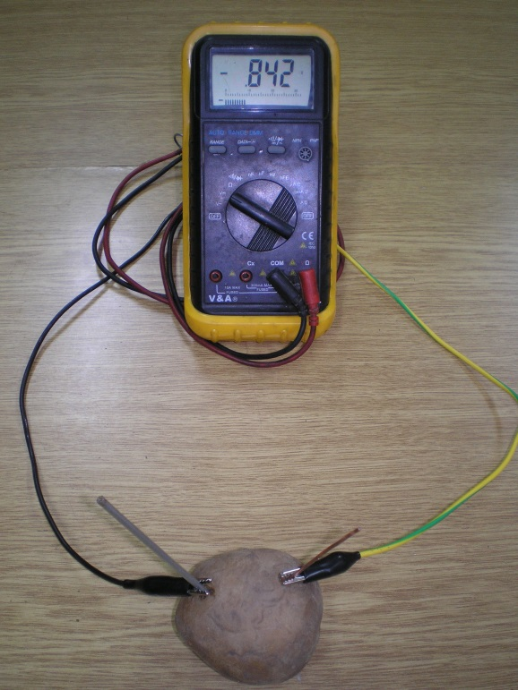

Оглед 6.

Приликом редног везивања воћа и поврћа у сваком плоду се налази по једна електрода цинка и бакра. Контактним каблом се међусобно повезују тако да се електрода од цинка на првом плоду повеже са мултиметром, бакарна електрода на истом се повезује са електродом цинка на другом, тај низ се наставља, на крају се последња бакарна електрода повеже са другим крајем мултиметра. Затим се очитава на мултиметру укупан напон.

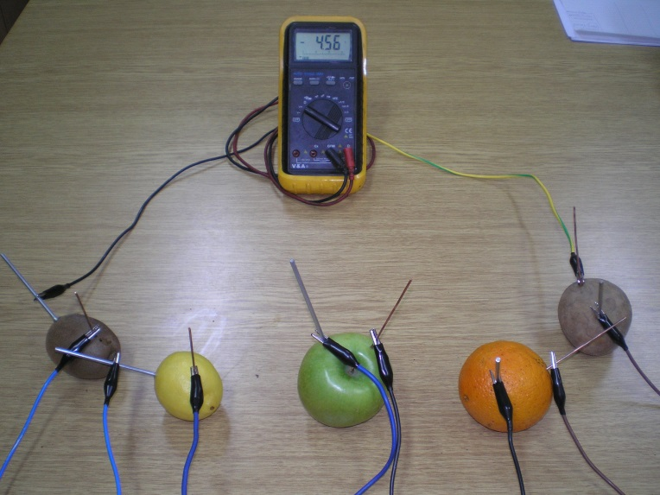

## Оглед 7.

После мерења укупног напона, крајеви каблова који су били повезани за мултиметар, се повезују за диоду.

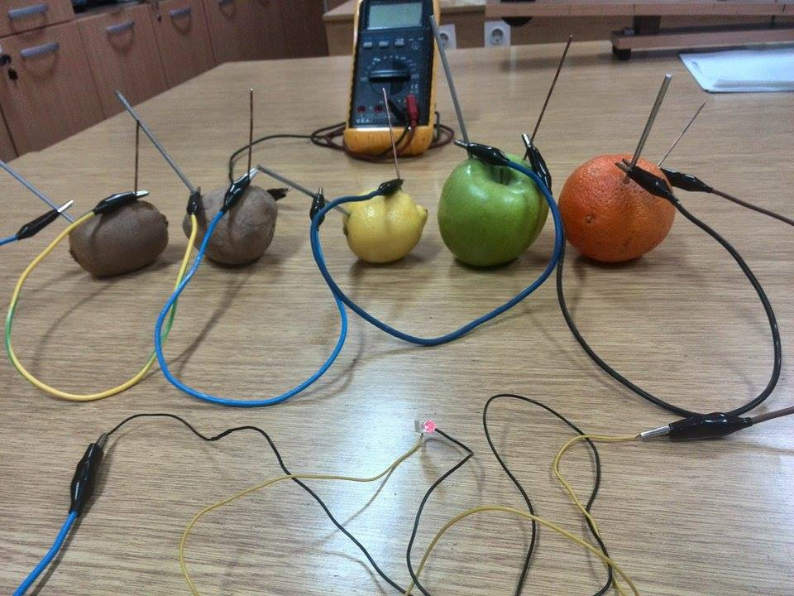

# РЕЗУЛТАТИ ИСТРАЖИВАЊА И ДИСКУСИЈА

## Резултати огледа 1, 2, 3, 4, 5, 6.

|  |  |
| --- | --- |
| **воће / поврће** | **напон (V)** |
| кромпир | 0,842 |
| јабука | 0,916 |
| поморанџа | 0,903 |
| лимун | 0,956 |
| киви | 0,893 |
| редно везани плодови | 4,56 |

Очитани напон , када су сви плодови повезани редно, једнак је збиру појединачних вредности напона у сваком плоду.

## Резултати огледа 7.

Крајњи исход целог експеримента је диода која светли. Пошто диода светли само када је прикључена на извор једносмерне струје, можемо да закључимо да су и воће и поврће извори једносмерне струје.

Интензитет светлости диоде је знатно слабији у односу на интензитет када је иста прикључе на батерију од 4,5V.

До ове последице долази због различитог унутрашњег отпора извора, односно он је много мањи код литијумске батерије него код плодова воћа и поврћа.

Омов закон: $I=\frac{ε}{R+r}$

# ЗАКЉУЧАК

Пошто воће и поврће садржи у себи сок са шећером, скробом и киселином, може да се користи као извор електричне енергије. Из једног плода се добија мала количина ел. енергије и тешко би се остварила примена у свакодневном животу, али с обзиром на велику потрошњу и исцрпљивање постојећих ресурса за добијање ел. енергије и загађивања природе, неопходно је наставити са радом, истраживањем и унапређивањем биоресурса. Због недостатка хране и великог броја људи који умиру од глади (нарочито у појединим афричким земљама), неумесно је трошити неизмерне количине плодова за добијање струје, али је сигурно да треба тражити решења и излазе у овој области науке.

# ЛИТЕРАТУРА

<http://www.damselx.com/kako-za-proizvodnju-elektricne-energije-sa-voca-i-povrca/>

<http://bs.wikipedia.org/wiki/Elektrohemija>

<http://sr.wikipedia.org/sr/%D0%9E%D0%BC%D0%BE%D0%B2_%D0%B7%D0%B0%D0%BA%D0%BE%D0%BD>